Лабораторная работа № 1
«Изучение схем переключения нагревателей печей сопротивления»
по курсу «Электротехнологические установки»
Раздел 2. Электрические печи сопротивления
Цель: ознакомиться с устройством электропечей сопротивления различных типов и конструкций и с различными типами нагревателей для печей сопротивления: изучить и исследовать схемы включения нагревателей печи при однофазной и трехфазной питающей сети.
Порядок запуска виртуальной лабораторной работы (ВЛР).
1.1. Получите доступ к виртуальному рабочему столу. Инструкция по получению доступа прилагается к заданию в курсе.
1.2. Откройте на виртуальном рабочем столе папку «Лабораторные работы», выберите папку «Professional group», в ней запустите двойным щелчком программу «Выполнить».
1.3. Одинарным щелчком выберите группу «Сварочное производство».
1.4. Из развернувшегося перечня выберите одинарным щелчком лабораторную работу «Изучение схем переключения нагревателей печей сопротивления».
1.5. По одинарному щелчку вам доступны файлы ВЛР: «Методические материалы и Виртуальная лаборатория».
Выход из Методических материалов –(стрелка «влево» на зеленом фоне в левом нижнем углу экрана). Выход из Виртуальной лаборатории – клавиша F10.
Важно! Используйте сочетание клавиш Ctrl+Alt, чтобы курсор мыши имел возможность свернуть или уменьшить размер окна виртуального стола. Тогда вы сможете и работать на своем компьютере за пределами виртуального рабочего стола, и возвращаться обратно (рис. 1).
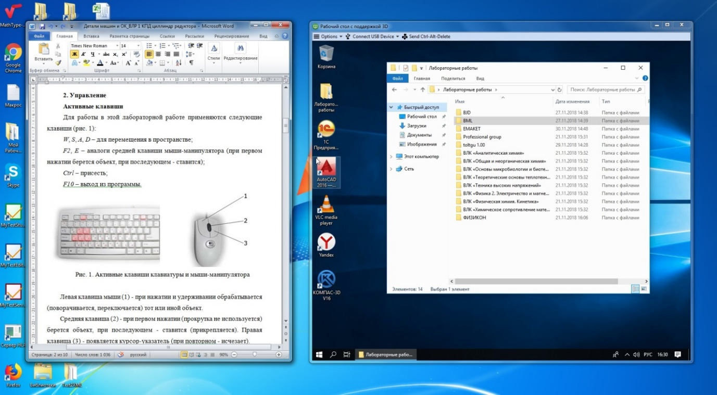
Рис. 1. Личный рабочий стол и виртуальный рабочий стол
Методические рекомендации по выполнению лабораторной работы.
Методические рекомендации по выполнению виртуальной лабораторной работы (ВЛР) «Изучение схем переключения нагревателей печей сопротивления» приведены в электронном виде в приложении к ВЛР.
В соответствии с методическими рекомендациями:
- Изучите краткие теоретические сведения по данному вопросу.
- Изучите лабораторное оборудование.
- Выполните виртуальную лабораторную работу в соответствии с приведенным порядком выполнения.
- Сделайте вывод.
- Оформите отчет по проделанной работе.
- Дайте ответы на контрольные вопросы:
- Назовите типы электрических печей сопротивления.
- Назовите конструкции печей сопротивления.
- Назовите конструкции и устройства нагревателей.
- Назовите электрические схемы соединения нагревателей.

